|  |  |
| --- | --- |
|  | Министерство науки и высшего образования Российской Федерации  Федеральное государственное автономное образовательное учреждение высшего образования «Уральский федеральный университет имени первого Президента России Б.Н.Ельцина» (УрФУ)  Институт радиоэлектроники и информационных технологий - РтФ  Школа бакалавриата |

ОТЧЕТ

по дисциплине «Теория операционных систем»

Студент: Аристов Владислав Евгеньевич

Группа: РИ-310913

Команда: АТ-02

Екатеринбург

2023

Весь код доступен по ссылке –

<https://github.com/v1ab1/os_theory/tree/main/main>

Задания все писались и тестировались на macos

Задание 1:

Количество поток регулируется в строке

const int numThreads = 5;

Как видно на скриншоте, программа начинается со значением 0 и значение увеличивается на 5 при переходе к другому потоку. 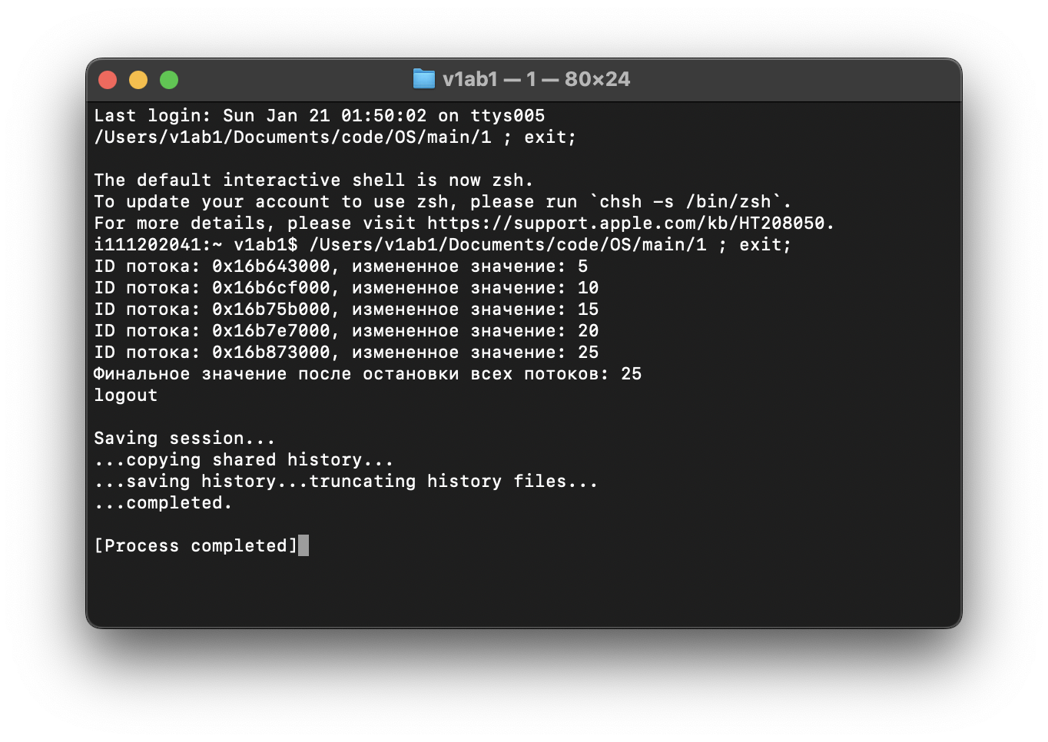

Условия можно отрегулировать в строках

arg += 5;

int argument = 0;

Задание 2:

Количество потоков вводится с клавиатуры, каждый поток записывает букву которая по номеру в алфавите совпадает с номером потока 10 раз.

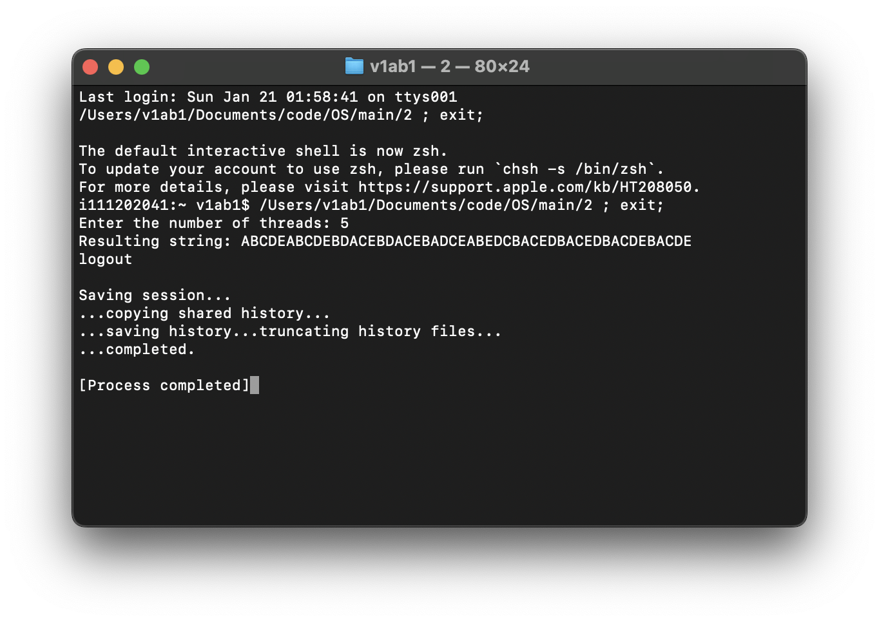

Задание 3:

Количество потоков писателя, чтеца и объем базы данных записывается в этих строках:

const int DB_MAX_SIZE = 10;

const int ITEMS_TO_PRODUCE = 7;

const int ITEMS_TO_CONSUME = 5;

Каждый поток писателя передает буквы A и B в базу данных, потоки чтецов читают буквы из базы данных, после чего буква стирается. Если чтецов меньше чем писателей, то база данных останется заполненной и сообщение об этом выведется в консоль.

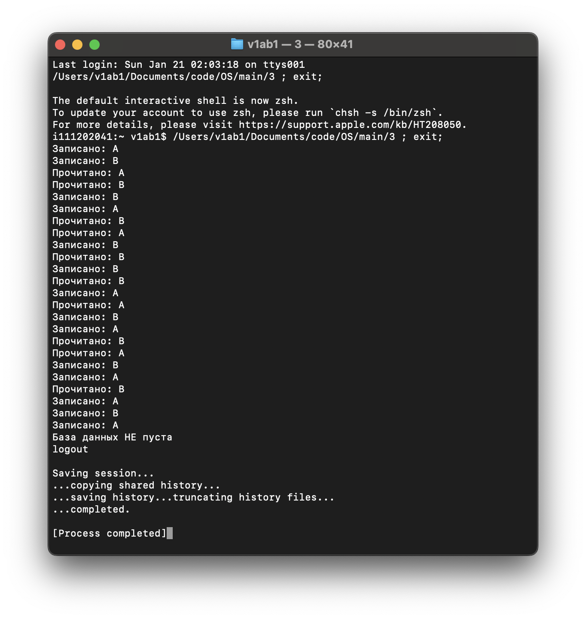

Задание 4:

Сначала нужно запустить 4server, потом 4client. В таком случае будет возможно передавать сообщения от одной программы к другой.

